Играем вместе. 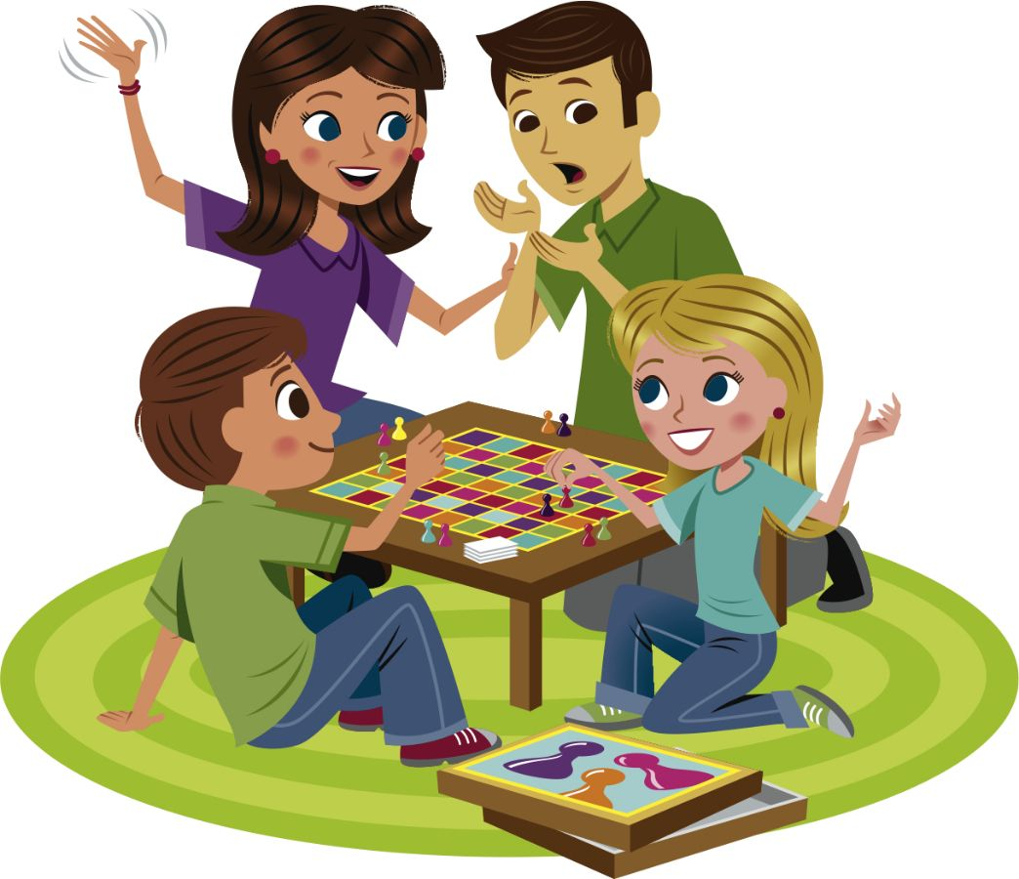

Игры с родителями – неотъемлемая часть развития детей. Польза от этого огромная. Кроме укрепления здоровья и хорошего настроения, совместные игры способствуют улучшению взаимоотношений, сближает детей и родителей.   
Помните, что для ребенка игра – это «единственный способ освободиться от роли ребенка, оставаясь ребенком», так же, как и для взрослого «единственный способ снова стать детьми, оставаясь взрослыми».  
 Ребенку будет интересно узнать о детстве родителей, во что играли мама и папа, бабушка и дедушка. Наверняка, какие - то игры запомнились, а другие забылись. А для того, чтобы возродить и дать им вторую жизнь, необходимо научить детей играть в эти игры. Тем самым восстановить преемственность, когда правила передавались от старших ребят младшим, т. е. из поколения в поколение.

При этом важно не только рассказывать и научить играть, но и организовать детей на игру, поиграть вместе с ними. 

**«Найди игрушку»**  
Спрячьте маленькую игрушку. Пусть ребенок поищет ее, а найдя, обязательно определит местонахождение: на., за., между., в., у. и т. п. Потом поменяйтесь ролями. 

**«Чего не стало? »**  
Поставьте на стол десять игрушек в ряд. Предложите ребенку пересчитать их и запомнить расположение. Затем попросите его закрыть глаза. Уберите две любые игрушки. После чего ребенок открывает глаза и отвечает на вопросы:  
- Игрушек стало больше или меньше?   
- Какие игрушки исчезли?   
- Какими они были по счету? 

**«Назови соседей»**Взрослый называет число, просит ребенка назвать соседей этого числа (предыдущее и последующее) и объяснить свой ответ. Можно усложнить игру: взрослый называет два числа и предлагает ребенку сказать, какое число находится между ними. Потом играющие меняются ролями. 

**«Кто знает, пусть дальше считает»**Взрослый называет число, а ребенок должен назвать три последующих. Другие варианты: назвать три последующих числа и увеличить (уменьшить) каждое число на один. Поменяйтесь ролями. 

**«Найти столько же»**  
Взрослый держит в руках веером карточки с цифрами так, чтобы ребенок их не видел. Предлагает ему вытащить одну из них. Ребенок выбирает одну карточку и, запомнив цифру, находит соответствующее число одинаковых (по любому признаку) предметов в комнате, затем столько же разных.

**«Положи столько же»**  
В игру можно играть везде. Взрослый выкладывает в ряд камешки (каштаны). Ребенок должен положить столько же, не считая (один под другим). Усложните игру, предложите положить больше камешков или меньше тоже в ряд. 

**«Чудесный мешочек»**  
На столе лежит мешочек со счетным материалом (мелкие игрушки или пуговицы, фасолины, бусинки, каштаны) и цифры. Взрослый хлопает несколько раз в ладоши, просит ребенка отсчитать столько же игрушек, сколько тот услышит хлопков, и положить рядом соответствующую карточку с цифрой или нужным количеством кружочков. Потом можно поменяться ролями. 

**«Отгадай число»**  
Взрослый загадывает число и говорит, что оно меньше 20. Ребенок, задавая вопросы со словами «больше» или «меньше», отгадывает задуманное число. 

**«Давай посчитаем! »**  
Играют вдвоем. Взрослый считает про себя. Ребенок через некоторое время говорит «стоп» и пытается угадать число, до которого, по его мнению, досчитал взрослый. Меняются ролями. 

**«Кто больше?»**  
Перед играющими на столе две кучки мелких пуговиц. Игроки в течение определенного времени откладывают из кучки пуговицы по одной. Потом считают, кто больше отложил. Можно усложнить игру: откладывать пуговицы левой рукой. 

**«Камешки»**  
Играют вдвоем. Положите на землю камешки. Каждый по очереди подбрасывает один камешек вверх, стараясь его поймать, и одновременно собирает лежащие на земле камешки в другую руку. Если это удается, то количество пойманных камешков засчитывается как выигранные очки. Кто первый наберет 20 очков, тот и выиграл. 

**«Путешествие на дачу»**  
Скоротать время в дороге можно следующим образом. Один из родителей ведет машину, другой считает, например, обгоняющие их красные автомобили, а ребенок - такие же, идущие навстречу. Можно считать машины определенной марки, определенной величины. 